1. Rekombinantinės žmogaus lizosominės alfa manozidazės gavimo būdas iš ląstelių kultūros, kur minėtos ląstelių kultūros frakcija, apimanti rekombinantinę žmogaus lizosominę alfa manozidazę, yra nukreipiama į chromatografiją ant dervos, apimančios a daugiamodalinį ligandą, kur minėtas dervą rišantis daugiamodalinis ligandas yra medžiaga, turinti karboksirūgšties arba sulfonrūgšties grupę.

2. Būdas pagal 1 punktą, kur minėta ląstelių kultūros frakcija, apimanti rekombinantinę žmogaus lizosominę alfa manozidazę, yra nuskaidrintas nepraskiestas derlius.

3. Būdas pagal bet kurį iš 1-2 punktų, kur dervą rišantis daugiamodalinis ligandas yra medžiaga, kurios formulė (I), (II) arba (III):
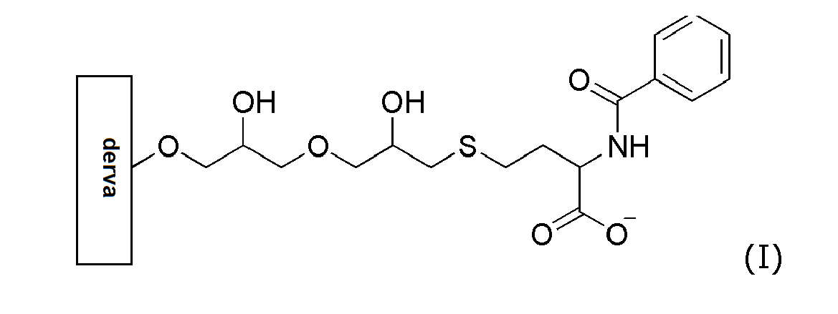
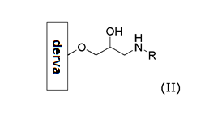
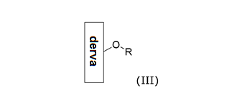
kur R medžiagų, kurių formulė (II) ir (III) R yra funkcinė grupė, kurio formulė (IV):
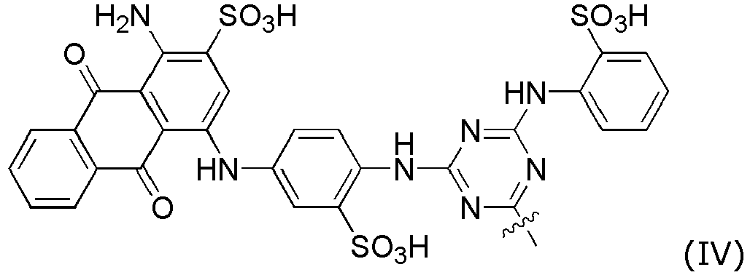

4. Būdas pagal bet kurį iš 1-3 punktų, kur minėtos ląstelių kultūros frakcija, paskleista ant dervos, apimančios daugiamodalinį ligandą, yra nukreipiama į mažiausiai vieną plovimo pakopą su tirpalu, apimančiu izopropanolį.

5. Būdas pagal 4 punktą, kur tirpalas apima mažiausiai 1 % pagal tūrį izopropanolio.

6. Būdas pagal bet kurį iš 1-5 punktų, kur pirmasis eliuatas, apimantis rekombinantinę žmogaus lizosominę alfa manozidazę, yra išplaunamas iš dervos, apimančios daugiamodalinį ligandą, naudojant vandeninį tirpalą, apimantį etilenglikolį arba propilenglikolį.

7. Būdas pagal bet kurį iš 1-6 punktų, kur pirmasis eliuatas, apimantis rekombinantinę žmogaus lizosominę alfa manozidazę, gautas iš dervos, apimančios daugiamodalinį ligandą, toliau yra nukreipiamas į būdą, apimantį pakopas:
i) frakcijos, apimančios rekombinantinę žmogaus lizosominę alfa manozidazę, siekiant gauti eliuatą, apimantį rekombinantinę žmogaus lizosominę alfa manozidazę,
ii) frakcijos, apimančios rekombinantinę žmogaus lizosominę alfa manozidazę, praleidimą per mišraus tipo jonų mainų dervą, sudaryti sąlygas taršalų užlaikymui, siekiant gauti pratekėjimą, apimantį rekombinantinę žmogaus lizosominę alfa manozidazę; ir
iii) frakcijos, apimančios rekombinantinę žmogaus lizosominę alfa manozidazę nukreipimą į chromatografiją ant jonų mainų dervos, siekiant gauti eliuatą, apimantį rekombinantinę žmogaus lizosominę alfa manozidazę.

8. Būdas pagal bet kurį iš 1-7 punktų, kur rekombinantinė žmogaus lizosominė alfa manozidazė turi seką, parinktą iš:
A) sekos, pavaizduotos SEQ ID Nr. 2;
B) sekos, turinčios mažiausiai 80 % sekos identiškumą sekai SEQ ID Nr. 2.

9. Kompozicija, apimanti alfa manozidazę gaunamą gryninimo būdu pagal bet kurį iš 7-8 punktų.

10. Rekombinantinės žmogaus lizosominės alfa manozidazės partijos padavimo arba nepertraukiamos gamybos būdas, apimantis šias pakopas:
a. gamybos reaktoriaus, apimančio bazinę terpę, inokuliavimą su ląstelėmis, galinčiomis gaminti rekombinantinę žmogaus lizosominę alfa manozidazę 0 dieną, siekiant gauti ląstelių kultūrą;
b. paduodamos terpės pridėjimą į į ląstelių kultūrą mažiausiai kartą nuo 1 dienos;
c. minėtos ląstelių kultūros temperatūros sureguliavimą iki daugiausiai 35 °C arba po 3 dienos, arba kai gyvybingų ląstelių tankis yra didesnis negu 2,1 MVC/ml, kas įvyksta anksčia,.
d. gryninimo būdą pagal bet kurį iš 1-8 punktų.

11. Būdas pagal 10 punktą, kur ląstelių kultūra iš esmės neturi jokių iš gyvūnų gautų papildų, tokių kaip menkių kepenų aliejiniai papildai.

12. Būdas pagal bet kurį iš 10-11 punktų, kur partijos padavimo arba nepertraukiamos gamybos būdas yra vykdomas mažiausiai 30 l tūryje.

13. Būdas pagal bet kurį iš 10-12 punktų, kur rekombinantinė žmogaus lizosominė alfa manozidazė turi seką, parinktą iš:
A) sekos, pavaizduotos SEQ ID Nr. 2
B) sekos, turinčios mažiausiai 80 % sekos identiškumą sekai SEQ ID Nr. 2.

14. Būdas pagal bet kurį iš 10-13 punktų, kur d) pakopa yra gryninimo būdas pagal 7 punktą.

15. Kompozicija, apimanti alfa manozidazę, gaunamą gamybos būdu pagal 14 punktą.

16. Kompozicija, gauta būdu pagal 14 punktą, apimanti išgrynintą rekombinantinę žmogaus lizosominę alfa manozidazę, išgrynintą pagal 1-8 punktus, kur mažiausiai 80 % alfa manozidazės yra kaip 130 kDa glikoproteinas.

17. Kompozicija pagal 16 punktą, kur rekombinantinė alfa manozidazė išlieka stabili skystame tirpale mažiausiai 4 dienas, kai laikoma +5 °C arba mažiausiai 24 mėnesius, kai laikoma -20 °C.

18. Kompozicija pagal bet kurį iš 16-17 punktų, kur alfa manozidazė turi seką, parinktą iš:
A) sekos, pavaizduotos SEQ ID Nr. 2
B) sekos, turinčios mažiausiai 80 % sekos identiškumą sekai SEQ ID Nr. 2.

19. Kompozicija pagal bet kurį iš 9 ir 15-18 punktų, skirta naudoti kaip vaistas.

20. Kompozicija pagal bet kurį iš 9 ir 15-18 punktų, skirta naudoti alfa manozidozės gydymui.

